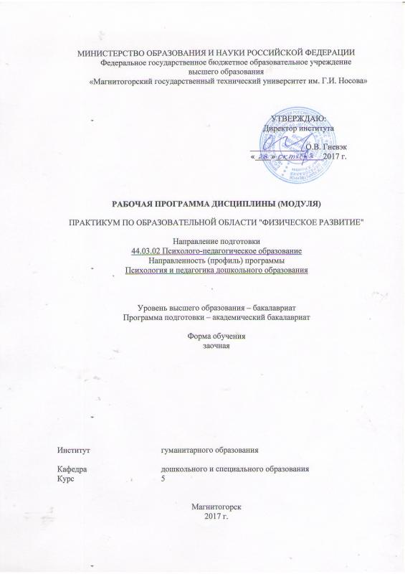

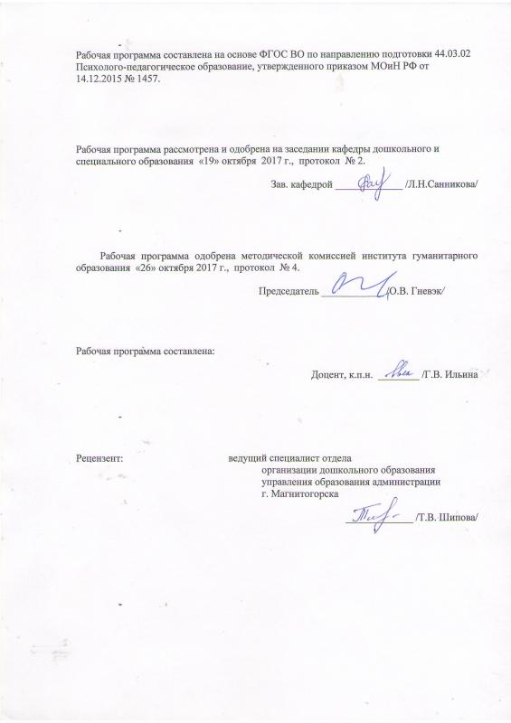

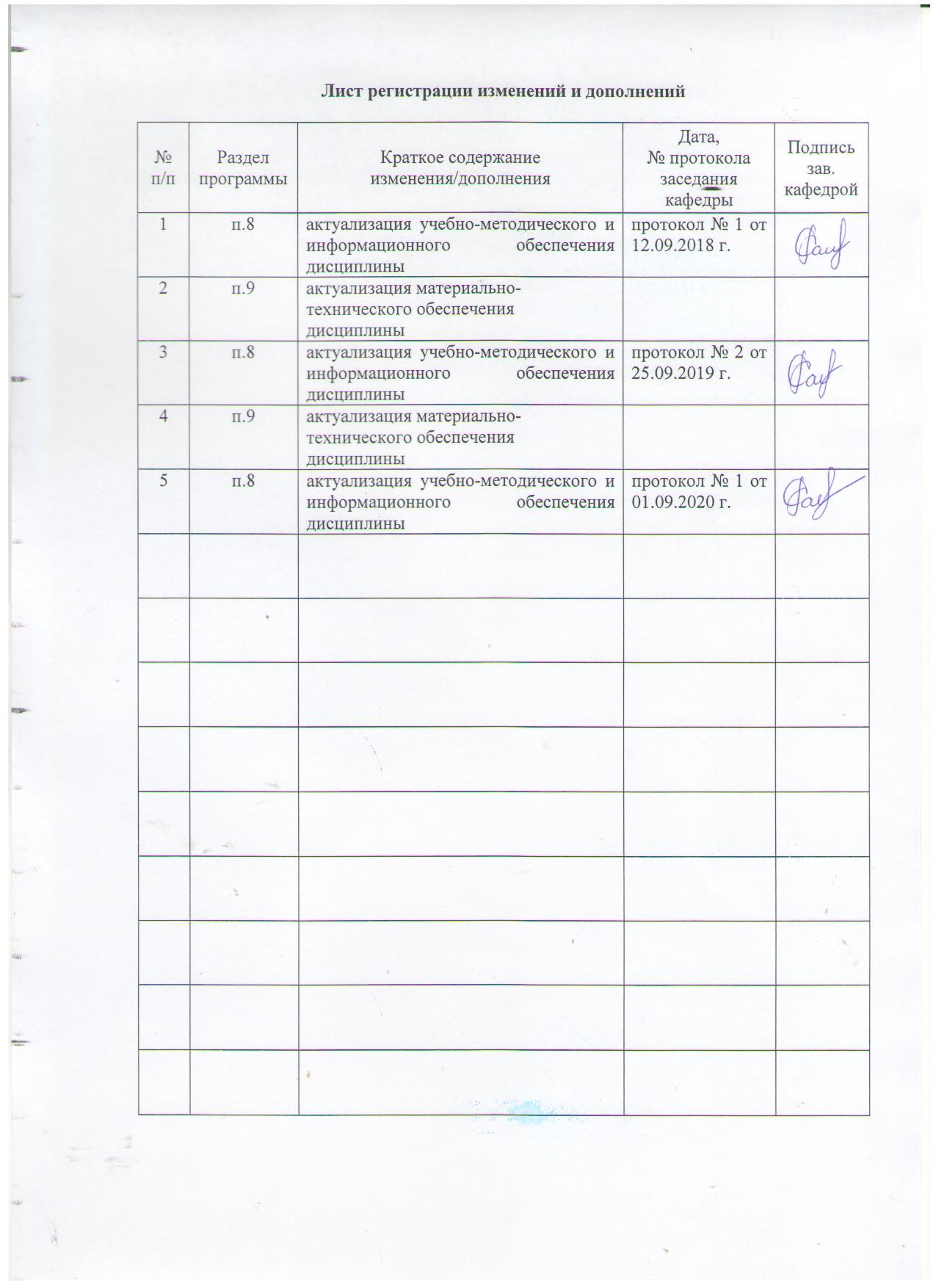

Цели освоения дисциплины

Целью освоения дисциплины «Практикум по образовательной области «физическое развитие» являются: Повышение исходного уровня владения психолого-педагогическими знаниями, достигнутого на предыдущей ступени образования и овладение студентами необходимым и достаточным уровнем физического развития детей дошкольного возраста; уровнем владения технологиями физического развития дошкольников; уровнем осуществления профессиональных задач в педагогической деятельности, а также осуществлению профессионального самообразования и саморазвития.

2. Место дисциплины в структуре образовательной программы подготовки бакалавра.

Дисциплина «Практикум по образовательной области «физическое развитие» относится к дисциплине по выбору Б1.В.ДВ.06.01.

Для освоения дисциплины «Практикум по образовательной области «физическое развитие» студенты используют знания, умения и компетенции, сформированные в ходе изучения следующих дисциплин: «Возрастная анатомия и физиология», «Психология», «Педагогика», «Теории и технологии физического воспитания и развития детей».

Знания, умения, навыки, полученные при изучении данной дисциплины, будут необходимы при подготовке к защите научно-исследовательской работы.

# 3. Компетенции обучающегося, формируемые в результате освоения дисциплины и планируемые результаты обучения

Дисциплина «Практикум по образовательной области «физическое развитие» формирует следующие общие профессиональные компетенции и компетенции в области образовательной деятельности в дошкольном образовании:

ПК-2 - готов реализовывать профессиональные задачи образовательных, оздоровительных и коррекционно-развивающих программ;

ПК-4 - готов обеспечивать соблюдение педагогических условий общения и развития дошкольников в образовательной организации.

# Компетенции обучающегося, формируемые в результате освоения дисциплины и планируемые результаты обучения

В результате освоения дисциплины «Практикум по образовательной области «Физическое развитие» обучающийся должен обладать следующими компетенциями:

Дисциплина формирует следующие общие профессиональные компетенции и компетенции в области образовательной деятельности в дошкольном образовании:

| Структурный элемент  компетенции | Планируемые результаты обучения |
| --- | --- |
| ПК-2 - готов реализовывать профессиональные задачи образовательных, оздоровительных и коррекционно-развивающих программ | |
| Знать | методы диагностики физического развития и физической подготовленности детей дошкольного и младшего школьного возраста |
| Уметь: | проводить диагностику физической подготовленности детей дошкольного возраста и анализировать показатели |
| Владеть: | навыками организации ведущих форм физкультурной деятельности дошкольников с применением современных здоровьесберегающих технологий |
| ПК-4 - готов обеспечивать соблюдение педагогических условий общения и развития дошкольников в образовательной организации. | |
| Знать | содержательную характеристику ОО «Физическое развитие» основных образовательных программ, реализуемых с детьми дошкольного возраста |
| Уметь: | проектировать образовательный процесс с использованием современных здоровьесберегающих технологий |
| Владеть: | методами организации ведущих форм физкультурной деятельности дошкольников |

# 4. Структура и содержание дисциплины (модуля)

Общая трудоемкость дисциплины составляет 3 зачетных единицы 108/ 2И акад. часов, в том числе:

– контактная работа – 10,3 /2И акад. часов:

– аудиторная –8/2И акад. часов;

– внеаудиторная – 2,3 акад. часов

– самостоятельная работа – 89 акад. часов;

– подготовка к экзамену – 8,7 акад. часа

| Раздел/ тема  дисциплины | Курс | Аудиторная  контактная работа  (в акад. часах) | | Самостоятельная работа (в акад. часах) | Вид самостоятельной  работы | Форма текущего контроля успеваемости и  промежуточной аттестации | Код и структурный  элемент  компетенции |
| --- | --- | --- | --- | --- | --- | --- | --- |
|  | практич. занятия |
| Раздел 1. Педагогический и врачебный контроль физической подготовленности и физического развития детей дошкольного и младшего школьного возраста | 5 |  |  |  | Проверка индивидуальных заданий на образовательном портале | ПК-2 з |
| Тема 1.1. Диагностика физической подготовленности детей дошкольного, младшего школьного возраста с учетом норм ГТО. |  |  | 10  10 | Подбор материалов, опубликованных в периодических изданиях, посвященных мониторингу физической готовности детей к обучению в школе. |
| Тема 1.2. Педагогический контроль физкультурной деятельности детей дошкольного и младшего школьного возраста. |  |
| Тема 1.3. Врачебный контроль физического развития детей дошкольного и младшего школьного возраста. Учёт пульсовых данных ребёнка, хронометраж физкультурного занятия. |  |  | 10 | Дать характеристику учета пульсовых данных ребенка на физкультурном занятии.  Обозначить отличительные особенности общей и моторной плотности физкультурного занятия. |
| **Итого по разделу** |  |  | **30** |  | Тестирование 1 |  |
| Раздел 2. *Реализация ОО «Физическое развитие» в блоке «Физическая культура»* |  |  |  |  |  |  |
| Тема 2.1. Цель, задачи, планируемые результаты ОО «Физическое развитие» ДДВ с учетом ФГОС ДО. |  | 1/1 | 10 | 1.Раскрыть планируемые результаты реализации блока «Физическая культура».  2.Подготовить планы-конспекты УГГ, физкультурного занятия, бодрящей гимнастики с ДДВ (практическое задание 1). | Проверка индивидуальных заданий на образовательном портале |
| Тема 2.2. Анализ, планирование и учёт работы ОО «Физическое развитие» с детьми дошкольного возраста с учетом ведущих форм физкультурной деятельности (УГГ, физкультурное занятие, бодрящая гимнастика после дневного сна, специально-организованная деятельность). |  | 1/1 |
| 10 |
| Тема 2.3. Развитие физических качеств детей дошкольного и младшего школьного возраста в условиях дополнительного образования. Реализация дополнительного образования дошкольников в ОО «Физическое развитие» |  | 2/2И | 10 | Разработка программы дополнительного образования ДДВ на развитие физических качеств. | Презентация для родителей и педагогов к РП дополнительного образования ДДВ. | ПК-4 зув |
| **Итого по разделу** |  |  | **30** |  | Тестирование 2 |  |
| Раздел 3. *Реализация ОО «Физическое развитие» в блоке «Здоровье»* |  |  |  |  |  |  |
| Тема 3.1. Здоровьесберегающие технологии физкультурно-оздоровительной направленности |  | 2 | 10  10 | 1. Подбор материалов, опубликованных в периодических изданиях, посвященных современным здоровьесберегающим технологиям с детьми в условиях непрерывного образования. 2. Разработка комплекса упражнений, игр на сохранение и стимулирование здоровья ДДВ в условиях ДОУ и семейного воспитания (практическое задание 2). 3. Подготовка к контрольной работе. | Проверка индивидуальных заданий на образовательном портале  Проверка контрольной работы | ПК-4 зув |
| Тема 3.2. Реализация ЗСТ физкультурно-оздоровительной направленности в условиях ДОУ и семьи |  |  |
| Тема 3.3. Реализация ЗСТ физкультурно-оздоровительной направленности с детьми ОВЗ |  | 4 | 9 |
| **Итого по разделу** | **5** | **6** | 29 |  | Тестирование 3 |  |
| **Итого по курсу** | 5 | **8/2 И** | **89** |  | Тест |  |

# 5. Образовательные и информационные технологии

В рамках дисциплины «Практикум по образовательной области «физическое развитие» планируется использование в учебном процессе использование видеоматериалов на практических занятиях; самостоятельное ознакомление студентов с источниками информации по дисциплине.

В учебном плане по дисциплине «Практикум по образовательной области «физическое развитие» запланированы занятия в интерактивной форме. В связи с чем, планируется использование таких интерактивных форм работы, как работа в малых группах (анализ ФГОС дошкольного образования (направление «Физическое развитие), обсуждение планирования ведущих форм физкультурной деятельности детей дошкольного и младшего школьного возраста и др.); обсуждение дискуссионных вопросов и проблем управления физкультурной деятельностью дошкольников и младших школьников; проведение мини-конференций (например, по теме – реализация современных здоровьесберегающих технологий в непрерывной физкультурной деятельности детей).

# 6. Учебно-методическое обеспечение самостоятельной работы студентов

| Раздел/ тема  дисциплины | Вид самостоятельной  работы |
| --- | --- |
| Раздел 1. Педагогический и врачебный контроль физической подготовленности и физического развития детей дошкольного и младшего школьного возраста |  |
| Тема 1.1. Диагностика физической подготовленности детей дошкольного, младшего школьного возраста с учетом норм ГТО. | Подбор материалов, опубликованных в периодических изданиях, посвященных мониторингу физической готовности детей к обучению в школе. |
| Тема 1.2. Педагогический контроль физкультурной деятельности детей дошкольного и младшего школьного возраста. | Дать характеристику учета пульсовых данных ребенка на физкультурном занятии. |
| Тема 1.3. Врачебный контроль физического развития детей дошкольного и младшего школьного возраста. Учёт пульсовых данных ребёнка, хронометраж физкультурного занятия. | Обозначить отличительные особенности общей и моторной плотности физкультурного занятия. |
|  |  |
| Раздел 2. *Реализация ОО «Физическое развитие» в блоке «Физическая культура»* |  |
| Тема 2.1. Цель, задачи, планируемые результаты ОО «Физическое развитие» ДДВ с учетом ФГОС ДО. | 1.Раскрыть планируемые результаты реализации блока «Физическая культура». |
| Тема 2.2. Анализ, планирование и учёт работы ОО «Физическое развитие» с детьми дошкольного возраста с учетом ведущих форм физкультурной деятельности (УГГ, физкультурное занятие, бодрящая гимнастика после дневного сна, специально-организованная деятельность). | 2.Подготовить планы-конспекты УГГ, физкультурного занятия, бодрящей гимнастики с ДДВ. |
| Тема 2.3. Развитие физических качеств детей дошкольного и младшего школьного возраста в условиях дополнительного образования. Реализация дополнительного образования дошкольников в ОО «Физическое развитие» |  |
|  |  |
| Раздел 3. *Реализация ОО «Физическое развитие» в блоке «Здоровье»* | Разработка программы дополнительного образования ДДВ на развитие физических качеств. |
| Тема 3.1. Здоровьесберегающие технологии физкультурно-оздоровительной направленности | 1. Подбор материалов, опубликованных в периодических изданиях, посвященных современным здоровьесберегающим технологиям с детьми в условиях непрерывного образования. 2. Разработка комплекса упражнений, игр на сохранение и стимулирование здоровья ДДВ в условиях ДОУ и семейного воспитания. 3. Подготовка к контрольной работе. |
| Тема 3.2. Реализация ЗСТ физкультурно-оздоровительной направленности в условиях ДОУ и семьи |
| Тема 3.3. Реализация ЗСТ физкультурно-оздоровительной направленности с детьми ОВЗ |
| **Итого по разделу** |
|  |  |

**Перечень тем для подготовки к экзамену:**

*Диагностика физического развития и физической подготовленности детей дошкольного, младшего школьного возраста. Физическая готовность детей к обучению в школе.*

1.Подготовить листы диагностики физического развития и физической подготовленности детей.

2. Подготовить содержание тесов определяющих уровень физической подготовленности детей 6-7 лет.

Роль ОРУ, подготовительных и подводящих упражнений, подвижных игр, эстафет в процессе физического воспитания дошкольников и младших школьников.

Сделать 4 карточки с комплексами ОРУ для детей 6-7 лет:

- без предмета;

- с гимнастическойпалкой;

- в парах;

- в подвижной игре.

*Комплекс ОРУ для детей 6-7 лет*

|  |  |  |
| --- | --- | --- |
| Содержание | Дозировка | ОМУ |
|  |  |  |

*Структурное содержание: УГГ, физкультурное занятие, досуги, праздники, специально-организованная деятельность с детьми на прогулке и д.д.*

1. Подготовить 4 плана-конспекта физкультурного занятия для детей 6-7 лет по блоку «Лёгкая атлетика», 4 плана-конспекта УГГ (1- для подготовительной, 1- для старшей, 1 – для средней, 1- для младшей группы).
2. Выбрать, оформить 5-6 игр-эстафет для детей 6-8 лет по блоку «Школа мяча» для реализации на физкультурном досуге, спортивном празднике с детьми.

|  |  |  |  |
| --- | --- | --- | --- |
| Название | Подготовка | Ход | Правила |
| «Бегунок» | Дети стоят в 4 колонны……. | По свистку, капитан бежит до фишки……. | Коснуться фишки рукой….. |
|  |  |  |  |
|  |  |  |  |
|  |  |  |  |

*Врачебно-педагогические наблюдения за физическим состоянием детей на физкультурных занятиях. Педагогический анализ, учёт пульсовых данных ребёнка, хронометраж физкультурного занятия*

1. Сделать шаблонпротокола хронометрирования физкультурного занятия.

Протокол хронометрирования физкультурного занятия

Физкультурное занятие __________________________группе детского сада ____________

Дата ______________ Место проведения ______________________

Физкультурное занятие проводил ____________________________________

Задачи физкультурного занятия ______________________________________

_________________________________________________________________

__________________________________________________________________

В группе по списку ______ Присутствовало ________ Занималось ________________

Наблюдение проводилось за педагогом и занимающимся _________________________

___________________________________________________________________________Хронометрировал __________________________________________________________

|  |  |  |  |  |  |  |  |  |  |  |  |  |  |  |  |  |  |  |  |  |  |  |  |  |  |  |  |  |  |  |  |  |  |  |  |
| --- | --- | --- | --- | --- | --- | --- | --- | --- | --- | --- | --- | --- | --- | --- | --- | --- | --- | --- | --- | --- | --- | --- | --- | --- | --- | --- | --- | --- | --- | --- | --- | --- | --- | --- | --- |
|  | 1 | 2 | 3 | 4 | 5 | 6 | 7 | 8 | 9 | 10 | 11 | 12 | 13 | 14 | 15 | 16 | 17 | 18 | 19 | 20 | 21 | 22 | 23 | 24 | 25 | 26 | 27 | 28 | 29 | 30 | 31 | 32 | 33 | 34 | 35 |
| 10 |  |  |  |  |  |  |  |  |  |  |  |  |  |  |  |  |  |  |  |  |  |  |  |  |  |  |  |  |  |  |  |  |  |  |  |
| 20 |  |  |  |  |  |  |  |  |  |  |  |  |  |  |  |  |  |  |  |  |  |  |  |  |  |  |  |  |  |  |  |  |  |  |  |
| 30 |  |  |  |  |  |  |  |  |  |  |  |  |  |  |  |  |  |  |  |  |  |  |  |  |  |  |  |  |  |  |  |  |  |  |  |
| 40 |  |  |  |  |  |  |  |  |  |  |  |  |  |  |  |  |  |  |  |  |  |  |  |  |  |  |  |  |  |  |  |  |  |  |  |
| 50 |  |  |  |  |  |  |  |  |  |  |  |  |  |  |  |  |  |  |  |  |  |  |  |  |  |  |  |  |  |  |  |  |  |  |  |
| 60 |  |  |  |  |  |  |  |  |  |  |  |  |  |  |  |  |  |  |  |  |  |  |  |  |  |  |  |  |  |  |  |  |  |  |  |

Пр – простой

П - показ

Р – рассказ (объяснение)

Х –ходьба

Б – бег

ОРУ –

С – построения, перестроения

У - задания, выполняемые детьми (упражнения в беге, прыжках, лазании, ползании.)

Шаблон протокола измерения ЧСС во время физкультурного занятия.

**Протокол измерения ЧСС во время физкультурного занятия**

Группа: средняя группа Детский сад №

Дата: . Место проведения

Ф.И.О. проводящего физкультурное занятие ___________________________________

Ф.И.О. анализирующего физкультурное занятие _________________________________

Наблюдение проводилось за ребенком:

|  |  |  |  |  |  |
| --- | --- | --- | --- | --- | --- |
| **№ п/п** | **Время**  **измерения** | **Пульс**  **за 10 сек** | **Пульс**  **за 1 мин.** | **Виды деятельности** | **Примечание** |
| **1.** | **00** |  |  | до занятия |  |
| **2.** | **3** |  |  |  |  |
| **3.** | **6** |  |  |  |  |
| **4.** | **9** |  |  |  |  |
| **5.** | **12** |  |  |  |  |
| **6.** | **15** |  |  |  | **.** |
| **7** | **18** |  |  |  |  |
| **8** | **21** |  |  |  |  |
| **9** | **24** |  |  |  |  |
| **10** | **27** |  |  |  |  |
| **11** | **30** |  |  |  |  |
| **12** | **33** |  |  |  |  |
| **13** | **36** |  |  |  |  |
|  |  |  |  |  |  |

*Практическое задание 1:*

Заполните содержание таблицы:

*Средства и методы развития физических качеств дошкольников и младших школьников*

|  |  |  |
| --- | --- | --- |
| Физическое качество | Методы развития | Основные средства развития физических качеств у старших дошкольников и младших школьников |
| сила |  |  |
| ловкость |  |  |
| быстрота |  |  |
| гибкость |  |  |
| выносливость |  |  |

*Практическое задание 2.*

В таблице «Сопоставительные нормы уровня развития физических качеств дошкольников 6,5-7 лет» заполните графу «физическое качество».

Таблица

Сопоставительные нормы уровня развития физических качеств дошкольников

6,5-7 лет

|  |  |  |  |
| --- | --- | --- | --- |
| № п/п | Контрольные упражнения | Физическое качество | Средний показатель |
| 1. |  |  |  |
| 2. |  |  |  |
| 3. |  |  |  |
| 4. |  |  |  |
| 5. |  |  |  |
| 6. |  |  |  |
| 7. |  |  |  |
| 8. |  |  |  |
| 9. |  |  |  |

*Тест для самопроверки.*

**1. Подчеркните основные задачи физического воспитания:**

А) воспитательная

Б) морально-волевая

В) эстетическая

Г) образовательная

Д) оздоровительная

1. **Выделите задачи физического воспитания направленные на развитие физических и нравственно-волевых качеств дошкольников:**

А) воспитательная

Б) морально-волевая

В) эстетическая

Г) образовательная

Д) оздоровительная

1. **Выберите основные средства физического воспитания дошкольников:**

А) бег

Б) естественные силы природы

В) физические упражнения

Г) гигиенические факторы

Д) закаливание

**4. Как Вы считаете, физические качества – это:**

А) приобретённые особенности человека, процессе жизнедеятельности

Б) врождённые морфофункциональные особенности организма человека

В) качества деятельности человека, позволяющие выполнять движения

Г) эффективно развивающие качества в процессе физического воспитания

посредствам физических упражнений

**Подчеркните правильный вариант ответа**

**5.Методы организации физкультурной деятельности дошкольников:**

А) повторный

Б) фронтальный

В) круговой тренировки

Г) посменный

Д) переменный

**6. Методы развития физических качеств дошкольников:**

А) повторный

Б) фронтальный

В) равномерный

Г) посменный

Д) интервальный

**7.Физические качества развиваются в процессе:**

А) физической культуры

Б) физической подготовки

В) физической подготовленности

Г) физкультурного движения

**8.Подчеркните ведущие формы организации физкультурной деятельности дошкольников:**

a) физкультурная минутка

Б) физкультурный досуг

В) гимнастика после сна

Г) УГГ

**9.Отметьте виды планирования физкультурной деятельности дошкольников:**

А) практическое

Б) оперативное

В) блочное

Г) классическое

Д) перспективное

**10.Какими документами представлено перспективное планирование физкультурной деятельности дошкольников:**

А) тема

Б) план-конспект

В) блок

Г) годовой план-график

**11. Физкультурное занятие включает:**

А) заключительную часть

Б) вводную

В) подводящую

Г) вводно-подготовительную

Д) основную

**12. В какой части физкультурного занятия проводится комплекс ОРУ:**

А) заключительная

Б) вводная

В) подводящая

Г) подготовительная

Д) основная

**13. В какой части физкультурного занятия решаются образовательные задачи:**

А) заключительная

Б) вводная

В) подводящая

Г) подготовительная

Д) основная

14. **Определение данного физического качества: «Способность в процессе двигательных действий преодолевать внешнее сопротивление или противодействовать ему посредством мышечных напряжений»:**

А) ловкость

Б) быстрота

В) сила

Г) выносливость

Д) гибкость

**15. Виды здоровьесберегающих технологий реализуются в дошкольном учреждении:**

А) эстетической направленности

Б) коррекционные

В) музыкальные

Г) обучения здоровому образу жизни

Д) сохранения и стимулирования здоровья

**16. Подчеркните технологии обучения здоровому образу жизни:**

A) физкультурная минутка

Б) физкультурный досуг

В) сказкотерапия

Г) УГГ

Д) релаксация

# 7. Оценочные средства для проведения аттестации

**а) Планируемые результаты обучения и оценочные средства для проведения промежуточной аттестации:**

| Структурный  элемент  компетенции | Планируемые результаты обучения |  |
| --- | --- | --- |
| **ПК- 2 - Готовность реализовывать профессиональные задачи образовательных, оздоровительных и коррекционно-развивающих программ** | | |
| Знать | методы диагностики физического развития и физической подготовленности детей дошкольного и младшего школьного возраста | П просчитать уровень прироста показателей физической подготовленности детей ДВ (используя формулу Усакова). |
| Уметь | проводить диагностику физической подготовленности детей дошкольного возраста и анализировать показатели | Провести диагностику физической подготовленности детей 6-8 лет с учетом требований ГТО. |
| Владеть | навыками организации ведущих форм физкультурной деятельности дошкольников с применением современных здоровьесберегающих технологий | Провести бодрящую гимнастику после дневного сна с детьми ДВ, используя ЗСТ эстетической направленности. |
| **ПК-4 Способность обеспечивать соблюдение педагогических условий общения и развития дошкольников в соответствующих видах деятельности** | | |
| Знать | содержательную характеристику ОО «Физическое развитие» основных образовательных программ, реализуемых с детьми дошкольного возраста | 1.Показатели физической подготовленности дошкольников:  А) динамометрия  Б) бег на 30 м  В) вес  Г) ЖЁЛ  2. Здоровьесберегающие технологии, которые не относятся к физкультурно-оздоровительным:  А) технологии сохранения и стимулирования здоровья  Б) коррекционные технологии  В) коммуникативные технологии  Г) технологии информационные  3. Здоровьесберегающие технологии, реализуемые в двигательной деятельности дошкольников:  А) гимнастика ортопедическая  Б) корригирующая гимнастика  В) гимнастика бодрящая  Г) биссероплетение  4. Упражнения, не ограниченные к применению в дошкольных образовательных учреждениях:  А) прыжок в длину с места  Б) наклоны головы назад  В) подлезание в туннель  Г) сидение на пятках  *5.* Уровень развития физических качеств детей 6-7 лет определяется:  А) бег на 100 м  Б) полоса препятствий  В) перетягивание каната  Г) наклон туловища вниз, стоя на гимнастической скамейке |
| Уметь | проектировать образовательный процесс с использованием современных здоровьесберегающих технологий | 1.Провести сравнительный анализ ОО «Физическое развитие» 2 общепринятых программ в ДОУ.  2. Дать характеристику одной из подвидов коррекционных здоровьесберегающих технологий к реализации с детьми ОВЗ. |
| Владеть | методами организации ведущих форм физкультурной деятельности дошкольников | 1.Провести 3 подвижных игры для ДДВ (возраст на выбор) большой, средней, малой интенсивности.  2. Разработать и провести комплекс упражнений (подвижных игр) на выравнивание психоэмоционального состояния детей дошкольного и младшего школьного возраста |

**б) Порядок проведения промежуточной аттестации, показатели и критерии оценивания:**

Промежуточная аттестация по дисциплине «Теории и технологии физического воспитания и развития детей дошкольного возраста» проводится в форме экзамена. На итоговую оценку влияет качество выполнения практических заданий на образовательном портале и выполнение тестовых заданий по каждому разделу и итогового теста. Экзаменационная оценка выставляется по итогам рейтинга, определенных по СМКОД кафедры. Дополнительно обучающийся может ответить на экзаменационные вопросы в письменной форме.

**Контрольная работа**

**КОНТРОЛЬНАЯ РАБОТА ПО ДИСЦИПЛИНЕ**

**«ПРАКТИКУМ ПО ОБРАЗОВАТЕЛЬНОЙ ОБЛАСТИ "ФИЗИЧЕСКОЕ РАЗВИТИЕ"**

Задание 1. Составьте карточки (2) с сюжетными подвижными играми для детей 5-7 лет на развитие быстроты и ловкости.

Название подвижной игры:

Цель:

Инвентарь:

|  |  |  |
| --- | --- | --- |
| Подготовка | Ход игры | Правила |
|  |  |  |

Название подвижной игры:

Цель:

Инвентарь:

|  |  |  |
| --- | --- | --- |
| Подготовка | Ход игры | Правила |
|  |  |  |

Задание 2. Заполните карточку 1, составив комплекс ОРУ для детей 4-5 лет (на выбор: с мячом; флажками; кубиками).

|  |  |  |
| --- | --- | --- |
| **Карточка № 1** | | |
| Содержание | Дозировка | ОМУ |
|  |  |  |

Задание 3

Заполните содержание таблицы 1.

Таблица 1

Физкультурное занятие

|  |  |  |  |  |  |  |
| --- | --- | --- | --- | --- | --- | --- |
| № | Возрастная группа | Продолжи-тельность занятия (мин.) | Подготови-тельная часть (мин.) | Основная  часть (мин.) | Заключ-я часть  (мин.) | Количество ОРУ |
| 1 | 2-я младшая |  |  |  |  |  |
| 2 | Средняя |  |  |  |  |  |
| 3 | Старшая |  |  |  |  |  |
| 4 | Подготовит. |  |  |  |  |  |
| 5 | Младшие  школьники |  |  |  |  |  |

**Перечень вопросов к экзамену по всему курсу:**

1. Формы организации физкультурной деятельности дошкольников и младших школьников.

2. Своеобразие задач физического воспитания: оздоровительных, образовательных, воспитательных.

3. Методы физического воспитания дошкольников (общепедагогические, специфические, развития физических качеств, организационные).

4. Средства, методы, формы развития физических качеств детей 6-8 лет.

5. Методика проведения подвижных игр-эстафет с детьми 6-8 лет.

6. Нагрузка и отдых, их виды и характеристики.

7. Физкультурные занятия: задачи, структура, содержание, способы организации.

8. Утренняя гимнастика: задачи, структура, содержание, способы организации.

9. Медико-педагогический контроль за проведением различных форм физического воспитания дошкольников и младших школьников.

10. Активный отдых детей. Физкультурные досуги и праздники. Формы работы с родителями.

11. Контроль физического развития и физической подготовленности детей дошкольного и младшего школьного возраста.

12. Диагностика физической подготовленности детей дошкольного, младшего школьного возраста.

13. Роль ОРУ, подготовительных и подводящих упражнений, подвижных игр, эстафет в процессе физического воспитания дошкольников и младших школьников.

14. Структурное содержание: УГГ, физкультурное занятие, досуги, праздники, специально-организованная деятельность с детьми дошкольного и младшего школьного возраста.

15. Анализ, планирование и учёт работы по направлению «физическое развитие» с детьми дошкольного и младшего школьного возраста.

16. Педагогические наблюдения за физическим состоянием детей на физкультурных занятиях. Педагогический анализ, учёт пульсовых данных ребёнка, хронометраж физкультурного занятия.

17. Виды здоровьесберегающих технологий, реализуемых с детьми дошкольного и младшего школьного возраста.

18. Характеристика технологии обучения здоровому образу жизни с детьми дошкольного и младшего школьного возраста.

19. Характеристика технологии сохранения и стимулирования с детьми дошкольного и младшего школьного возраста

20. Характеристика коррекционных технологий технологии, реализуемых с детьми дошкольного возраста.

**8. Учебно-методическое и информационное обеспечение дисциплины (модуля):**

**а) Основная литература:**

а) Основная **литература:**

1. Ильина, Г. В. Теории и технологии физического воспитания и развития детей дошкольного возраста : учебно-методическое пособие / Г. В. Ильина ; МГТУ. - Магнитогорск : МГТУ, 2015. - 1 электрон. опт. диск (CD-ROM). - Загл. с титул. экрана. - URL: <https://magtu.informsystema.ru/uploader/fileUpload?name=1307.pdf&show=dcatalogues/1/1123527/1307.pdf&view=true> (дата обращения: 25.09.2020). - Макрообъект. - Текст : электронный. - Сведения доступны также на CD-ROM.

2. Ильина, Г. В. Физическое развитие дошкольников : учебно-методическое пособие / Г. В. Ильина ; МГТУ. - Магнитогорск : МГТУ, 2015. - 1 электрон. опт. диск (CD-ROM). - Загл. с титул. экрана. - URL: <https://magtu.informsystema.ru/uploader/fileUpload?name=1308.pdf&show=dcatalogues/1/1123530/1308.pdf&view=true> (дата обращения: 25.09.2020). - Макрообъект. - Текст : электронный. - Сведения доступны также на CD-ROM.

3. Ильина, Г. В. Физкультурная деятельность детей в аспекте непрерывного образования : учебно-методическое пособие / Г. В. Ильина ; МГТУ. - Магнитогорск : МГТУ, 2018. - 1 электрон. опт. диск (CD-ROM). - Загл. с титул. экрана. - URL: <https://magtu.informsystema.ru/uploader/fileUpload?name=3769.pdf&show=dcatalogues/1/1527865/3769.pdf&view=true> (дата обращения: 25.09.2020). - Макрообъект. - Текст : электронный. - Сведения доступны также на CD-ROM.

**б) Дополнительная литература:**

1.Теория и методика физической культуры и спорта : учебное пособие / В. В. Саранчуков, Р. Ф. Кабиров, У. А. Зинова, Н. В. Колямина ; МГТУ. - Магнитогорск : МГТУ, 2017. - 162 с. : табл., схемы. - URL: <https://magtu.informsystema.ru/uploader/fileUpload?name=3504.pdf&show=dcatalogues/1/1514308/3504.pdf&view=true> (дата обращения: 25.09.2020). - Макрообъект. - Текст : электронный. - Имеется печатный аналог.

2. Усцелемова, Н. А. Технология создания физкультурно-спортивной организации: нормативно-правовое обеспечение, лицензирование деятельности : учебно-методическое пособие / Н. А. Усцелемова, С. В. Усцелемов ; МГТУ. - Магнитогорск : МГТУ, 2015. - 54 с. : ил., табл. - URL: <https://magtu.informsystema.ru/uploader/fileUpload?name=1119.pdf&show=dcatalogues/1/1120538/1119.pdf&view=true> (дата обращения: 25.09.2020). - Макрообъект. - Текст : электронный. - Имеется печатный аналог.

3. Ильина, Г. В. Практикум по здоровьесберегающим технологиям : учебно-методическое пособие / Г. В. Ильина, Л. Н. Санникова ; МГТУ. - Магнитогорск : МГТУ, 2016. - 1 электрон. опт. диск (CD-ROM). - Загл. с титул. экрана. - URL: <https://magtu.informsystema.ru/uploader/fileUpload?name=2691.pdf&show=dcatalogues/1/1131653/2691.pdf&view=true> (дата обращения: 25.09.2020). - Макрообъект. - Текст : электронный. - Сведения доступны также на CD-ROM.

в) **Методические указания:**

1. Методические рекомендации по выполнению заданий самостоятельной работы представлены в приложении 1.

2. Методические указания по подготовке к семинарскому занятию представлены в приложении 2.

3. Методические рекомендации по выполнению контрольной работы представлены в приложении 3.

4. Методические рекомендации для подготовки к экзамену представлены в приложении 4.

5. Санникова Л.Н., Н.И.Левшина Н.И. Промежуточная аттестация: система мониторинга качества образовательной деятельности обучающихся: методические рекомендации для обучающихся – Магнитогорск: Изд-во Магнитогорск. гос. техн. университета им.Г.И.Носова, 2019. -18 с. (25 шт. в библиотеке МГТУ).

|  |  |  |  |  |  |  |  |  |
| --- | --- | --- | --- | --- | --- | --- | --- | --- |
| **г)** **Программное** **обеспечение** **и** **Интернет-ресурсы:** | | | | | | | | |
| **Программное** **обеспечение** | | | | | | | | |
|  | Наименование ПО | № договора | Срок действия лицензии | |  | |
|  | MS Windows 7 Professional(для классов) | Д-1227-18 от 08.10.2018 | 11.10.2021 | |  | |
|  | MS Office 2007 Professional | № 135 от 17.09.2007 | бессрочно | |  | |
|  | 7Zip | свободно распространяемое ПО | бессрочно | |  | |
|  | FAR Manager | свободно распространяемое ПО | бессрочно | |  | |
|  |  |  |  | |  | |
| **Профессиональные** **базы** **данных** **и** **информационные** **справочные** **системы** | | | | | | | | |
|  | Название курса | | Ссылка | | |  | |
|  | Национальная информационно-аналитическая система – Российский индекс научного цитирования (РИНЦ) | | URL: <https://elibrary.ru/project_risc.asp> | | |  | |
|  |  | |
|  | Поисковая система Академия Google (Google Scholar) | | URL: <https://scholar.google.ru/> | | |  | |
|  | Информационная система - Единое окно доступа к информационным ресурсам | | URL: <http://window.edu.ru/> | | |  | |
|  | Электронные ресурсы библиотеки МГТУ им. Г.И. Носова | | <http://magtu.ru:8085/marcweb2/Default.asp> | | |  | |
|  | Российская Государственная библиотека. Каталоги | | <https://www.rsl.ru/ru/4readers/catalogues/> | | |  | |
|  | Университетская информационная система РОССИЯ | | <https://uisrussia.msu.ru> | | |  | |
|  | Международная реферативная и полнотекстовая справочная база данных научных изданий «Scopus» | | <http://scopus.com> | | |  | |
|  | Международная база полнотекстовых журналов Springer Journals | | <http://link.springer.com/> | | |  | |
|  | Международная база справочных изданий по всем отраслям знаний SpringerReference | | <http://www.springer.com/references> | | |  | |
|  | Электронная база периодических изданий East View Information Services, ООО «ИВИС» | | <https://dlib.eastview.com/> | | |  | |
|  | Международная наукометрическая реферативная и полнотекстовая база данных научных изданий «Web of science» | | <http://webofscience.com> | | |  | |
| **9** **Материально-техническое** **обеспечение** **дисциплины** **(модуля)** | | | |
|  | | | |
| Материально-техническое обеспечение дисциплины включает: | | | |
| • Учебные аудитории для проведения практических занятий, групповых и индивидуальных консультаций, текущего контроля и промежуточной аттестации - Доска, мультимедийный проектор, экран  • Помещения для самостоятельной работы обучающихся - Персональные компьютеры с пакетом MS Office, выходом в Интернет и с доступом в электронную информационно-образовательную среду университета  • Помещение для хранения и профилактического обслуживания учебного оборудования - Шкафы для хранения учебно-методической документации, учебного оборудования и учебно-наглядных пособий. | | | |

***Приложение 1***

***Методические рекомендации к выполнению самостоятельной работы:*** самостоятельную работу по теме (разделу) желательно выполнять после изучения лекционного материала. Равномерно распределите время в течение семестра для выполнения заданий самостоятельной работы. Выполнить самостоятельную работу в полном объеме в короткий срок будет затруднительно. Выполняя самостоятельную работу, внимательно изучите требования к ее оформлению и критерии оценки.

***Требования к оформлению материалов самостоятельной работы:***

1. Указать тему, номер и формулировку выполняемого задания.
2. Изложить материал в соответствии с требованиями, указанными в формулировке задания.
3. Сделать выводы и указать литературные источники, которые использовались при выполнении задания.

***Критерии оценки выполнения программы самостоятельной работы:***

5 баллов – качественное выполнение всех заданий: соответствие формулировке задания, изучение большинства литературных источников, подбор дополнительной литературы, наличие выводов, аналитической основы;

4 балла – выполнение всех заданий, но не всегда сделаны выводы, нет достаточной аналитической основы;

3 балла – не выполнено одно из заданий или материалы отдельных заданий не соответствуют формулировке, не всегда сделаны выводы, нет достаточной аналитической основы;

2 балла – не выполнены одно-два задания, литературные источники рассмотрены по минимуму, задания представлены на описательном уровне;

1 балл – программа выполнена формально, не в полном объеме;

0 баллов – программа не выполнена.

***Приложение 2***

***Методические рекомендации по подготовке к семинарским занятиям:***

Готовясь к семинарским занятиям, руководствуйтесь вопросами для обсуждения при изучении источников. Проработайте все доступные Вам источники и только затем приступайте к конспектированию материалов, определив ведущие и дополнительные источники. Выделите основные мысли, положения изучаемого материала. При изучении мнений разных авторов по одному вопросу (проблеме), установите общее и отличное. Выполняя задания к семинарским и практическим занятиям, детально проработайте формулировку задания. Ориентируйтесь на критерии оценки занятий.

После изучения материала по разделу курса на аудиторных занятиях, подготовки заданий для самостоятельной работы, потренируйтесь в выполнении тестовых заданий, предложенных для самопроверки.

***Показатели и критерии оценки активной работы студентов на семинарских занятиях:***

*Показатели:*

1. Степень активности участия в обсуждении вопросов темы.
2. Наличие письменных материалов к занятию.

*Критерии:*

5 баллов – активное участие в обсуждении всех вопросов темы; наличие аналитических записей по всем вопросам и заданиям темы;

4 балла – активное участие в обсуждении большинства вопросов темы; наличие аналитических записей по всем вопросам и заданиям темы;

3 балла – участие в обсуждении одного вопроса темы; наличие аналитических записей по всем вопросам, имеются неточности в оформлении заданий к теме;

2 балла – незначительное участие в обсуждении вопросов темы; материалы к занятию представлены в конспективном виде, задания не выполнены;

1 балл – пассивное участие в обсуждении вопросов темы; материалы к занятию представлены в конспективном виде, задания не выполнены;

0 баллов – отсутствует подготовка к занятию.

***Приложение 3***

***Методические рекомендации к выполнению контрольной работы:*** контрольную работу желательно выполнять после изучения лекционного материала, выполнения программы самостоятельной работы и подготовки к семинарскому занятию. Выполнить контрольную работу в полном объеме в короткий срок будет затруднительно. Выполняя контрольную работу, внимательно изучите требования к ее оформлению и критерии оценки.

***Требования к оформлению материалов контрольной работы:***

1. Указать номер и формулировку выполняемого задания.
2. Изложить материал в соответствии с требованиями, указанными в формулировке задания.
3. Сделать выводы и указать литературные источники, которые использовались при выполнении задания.

***Критерии оценки выполнения программы контрольной работы:***

5 баллов – качественное выполнение всех заданий: соответствие формулировке задания, изучение большинства литературных источников, подбор дополнительной литературы, наличие выводов, аналитической основы;

4 балла – выполнение всех заданий, но не всегда сделаны выводы, нет достаточной аналитической основы;

3 балла – не выполнено одно из заданий или материалы отдельных заданий не соответствуют формулировке, не всегда сделаны выводы, нет достаточной аналитической основы;

2 балла – не выполнены одно-два задания, литературные источники рассмотрены по минимуму, задания представлены на описательном уровне;

1 балл – программа выполнена формально, не в полном объеме;

0 баллов – программа не выполнена.

***Приложение 4***

***Методические рекомендации для подготовки к экзамену:***

* + при подготовке к экзамену необходимо учитывать современные требования к организации образовательной деятельности по развитию речи;
  + использовать материалы лекций, самостоятельной работы, практических занятий
  + при подготовке к экзамену необходимо ориентироваться на критерии оценки.

***Методические рекомендации по подготовке к экзамену:***

При подготовке к экзамену необходимо воспользоваться материалами лекций, семинарских занятий, а также материалами, накопленными в ходе самостоятельной работы по дисциплине. Если при ответе на билет студент испытывает затруднения, то количество вопросов может увеличиться с целью объективной оценки знаний (умений, навыков) студента.

***Критерии оценки знаний и умений студентов для получения экзамена по дисциплине:***

- для получения *«отлично»* – студент должен знать методы диагностики физического развития детей дошкольного возраста; теоретические основы физического воспитания и развития детей дошкольного, младшего школьного возраста и содержательную характеристику основных образовательных программ по физическому воспитанию дошкольников и младших школьников; уметь проектировать образовательный процесс с использованием современных здоровьесберегающих технологий в профессиональной деятельности; организовать игровую деятельности детей дошкольного возраста; реализовывать профессиональные задачи образовательных, оздоровительных и коррекционно-развивающих программ с дошкольниками; владеть навыками проведения диагностического исследования детей дошкольного возраста в области физического развития; навыками организации разных форм физкультурной деятельности детей дошкольного возраста; способами осуществления психолого-педагогической поддержки и сопровождения дошкольников, педагогической коррекции.

- для получения *«хорошо»* - студент должен знать методы диагностики физического развития детей дошкольного возраста; теоретические основы физического воспитания и развития детей дошкольного, младшего школьного возраста и содержательную характеристику основных образовательных программ по физическому воспитанию дошкольников; уметь проектировать здоровьесберегающие технологии в профессиональной деятельности; организовать игровую деятельность детей дошкольного возраста; реализовывать профессиональные задачи образовательных, оздоровительных программ с дошкольниками; владеть навыками проведения диагностического исследования детей дошкольного возраста в области физического развития; навыками организации разных форм физкультурной деятельности детей дошкольного возраста.

- для получения *«удовлетворительно»* - студент должен знать методы диагностики физического развития детей дошкольного возраста; теоретические основы физического воспитания и развития детей дошкольного, младшего школьного возраста; организовать игровую деятельность детей дошкольного возраста; реализовывать профессиональные задачи образовательных, оздоровительных программ с дошкольниками; владеть навыками организации разных форм физкультурной деятельности детей дошкольного возраста.

- для получения *«неудовлетворительно»* - студент не знаетметоды диагностики физического развития детей дошкольного возраста; теоретические основы физического воспитания и развития детей дошкольного, младшего школьного возраста; организовать игровую деятельность детей дошкольного возраста; не умеет организовать игровую деятельность детей дошкольного возраста; реализовывать профессиональные задачи образовательных, оздоровительных программ с дошкольниками; не владеет навыками организации ведущих форм физкультурной деятельности детей дошкольного возраста.